**ALGORITHMIQUE**

**Correction des exercices partie D – Instruction conditionnelle**

|  |  |
| --- | --- |
| **Exercice 1 : comprendre un programme** | **Exercice 2 : écrire un programme** |

**Exercice 3 : comprendre un programme**

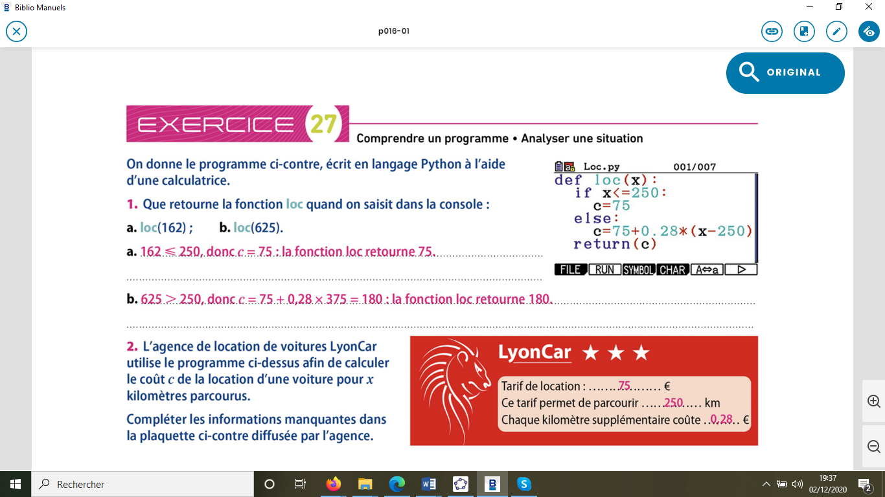

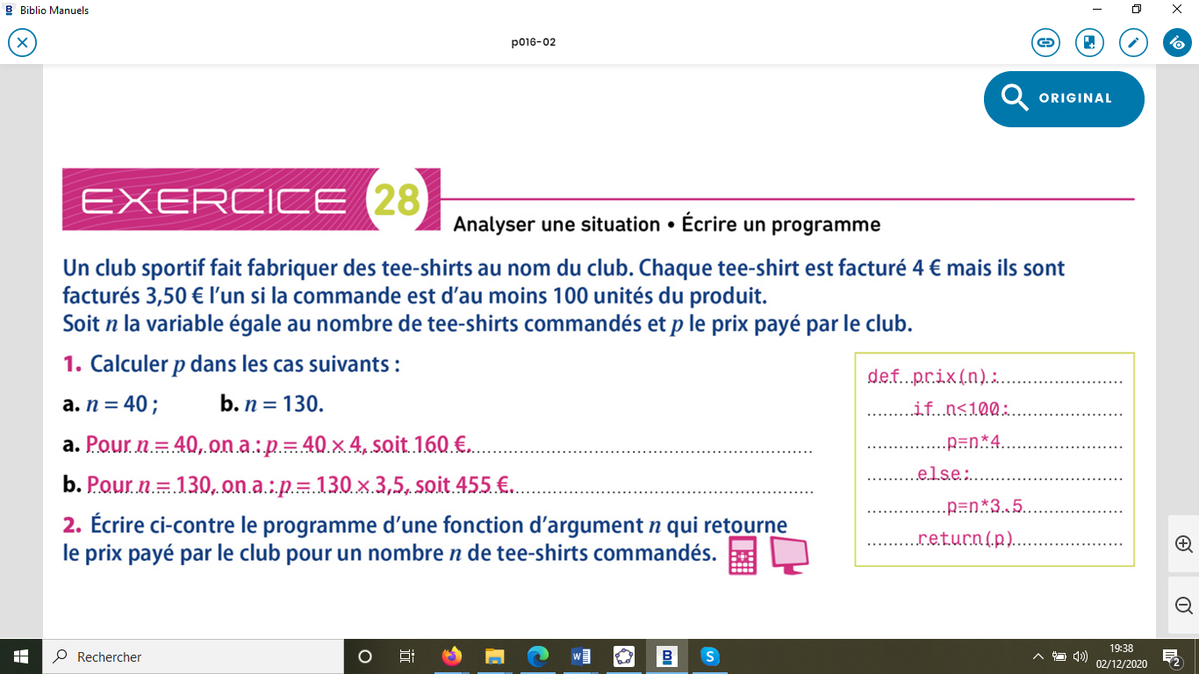

**Exercice 4 : écrire un programme**

**Exercice 5 : compléter un programme**

On rappelle la formule permettant de calculer l’IMC (indice de masse corporelle) d’une personne.

$$IMC=\frac{poids (en kg)}{taille^{2} (en mètre)}$$

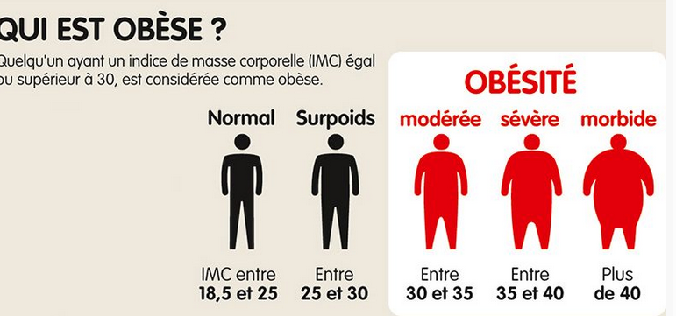

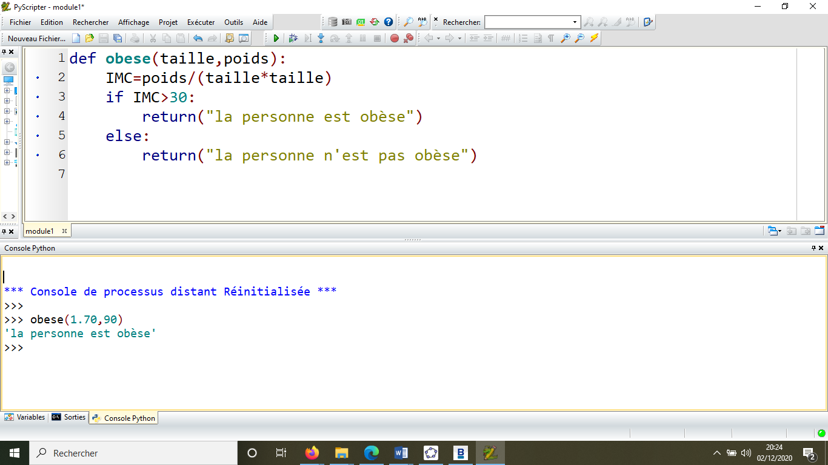

=30

**Exercice 6 : compléter un programme**

Le programme python ci-dessous permet de simuler le lancer d’une pièce de monnaie équilibrée.

Compléter ce programme :

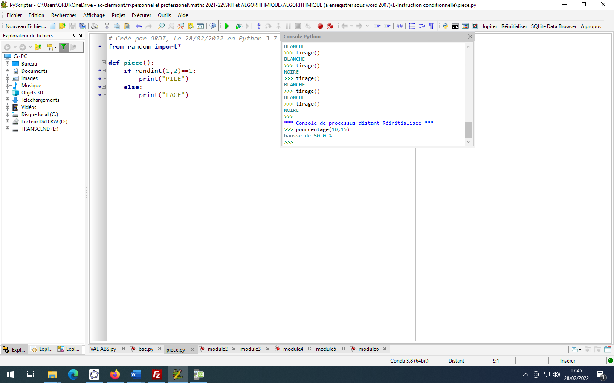

**Exercice 7 : compléter un programme**

Le programme python ci-dessous permet de simuler le tirage d’une boule dans une urne contenant 40% de boules blanches, 60% de boules noires.

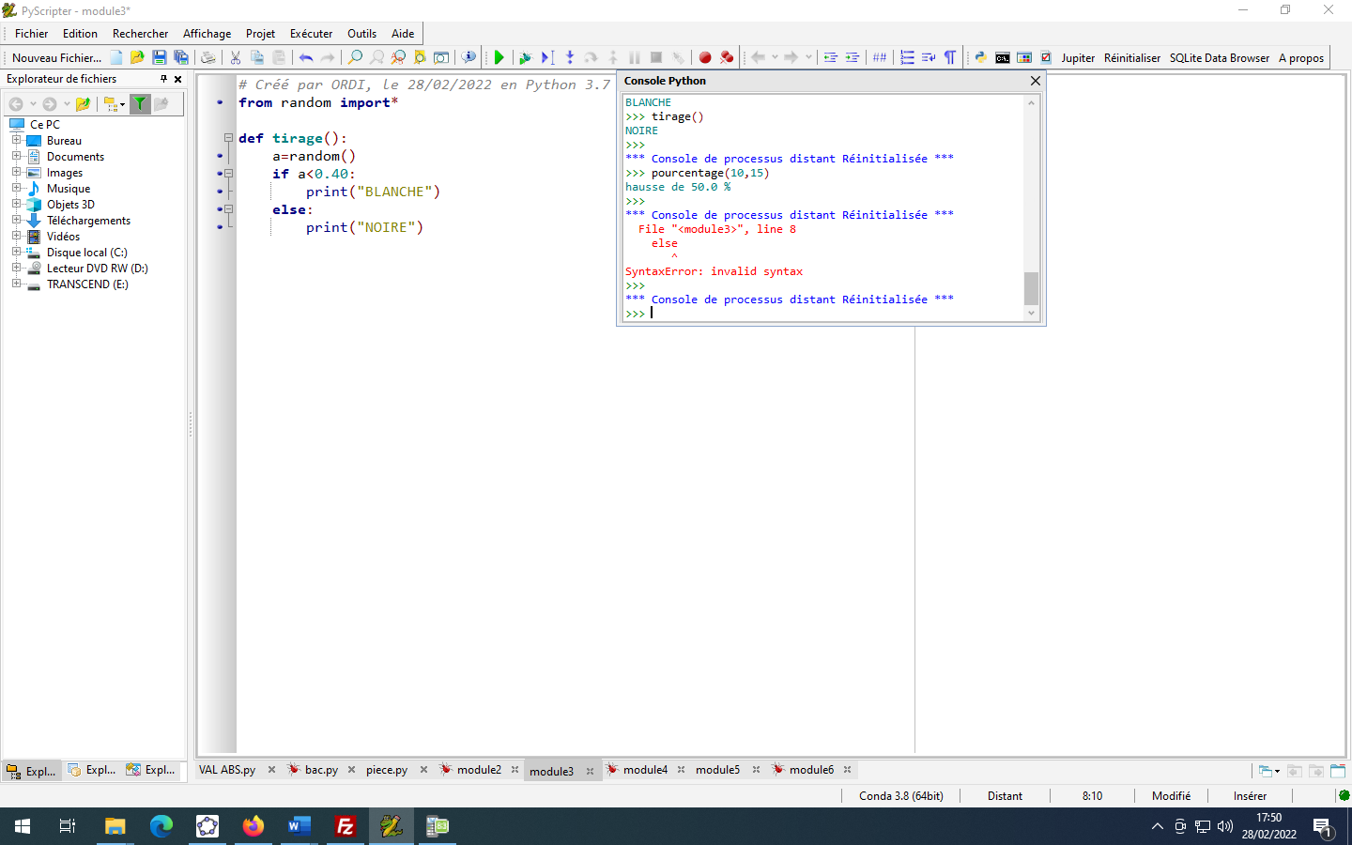

**Exercice 8 : écrire un programme**

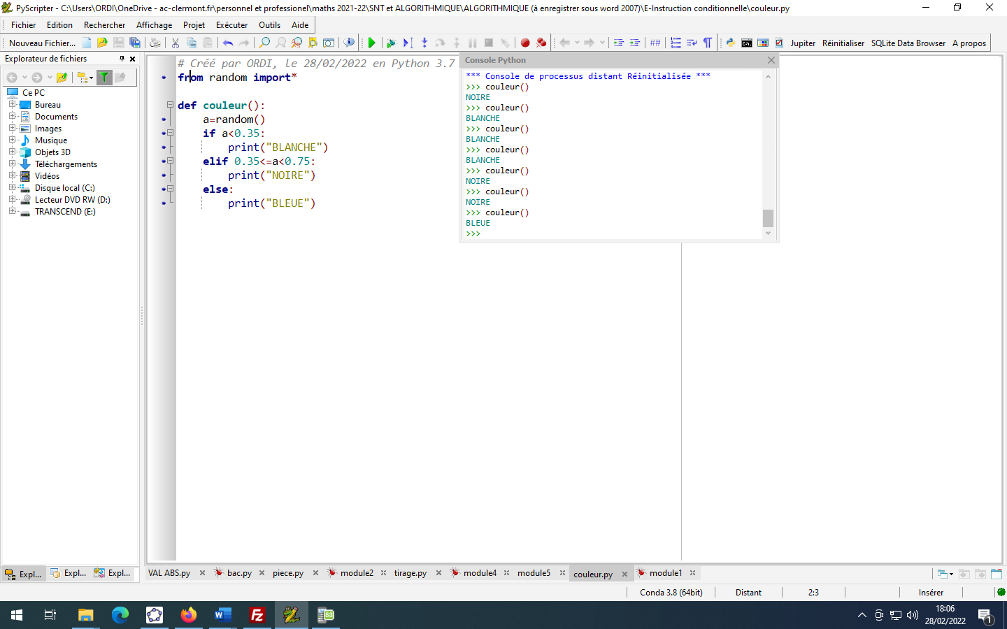

**Exercice 9 : comprendre un programme**

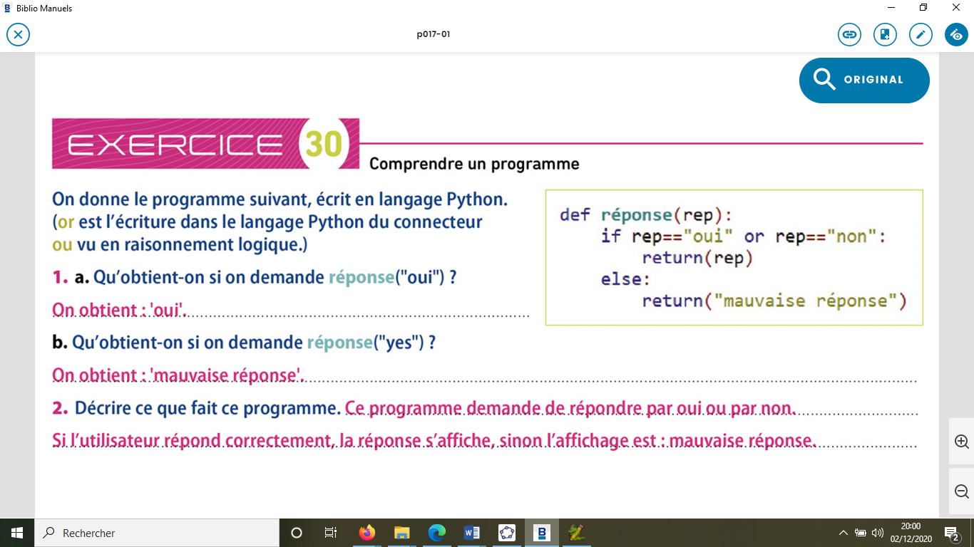

**Exercice 10 : comprendre un programme**

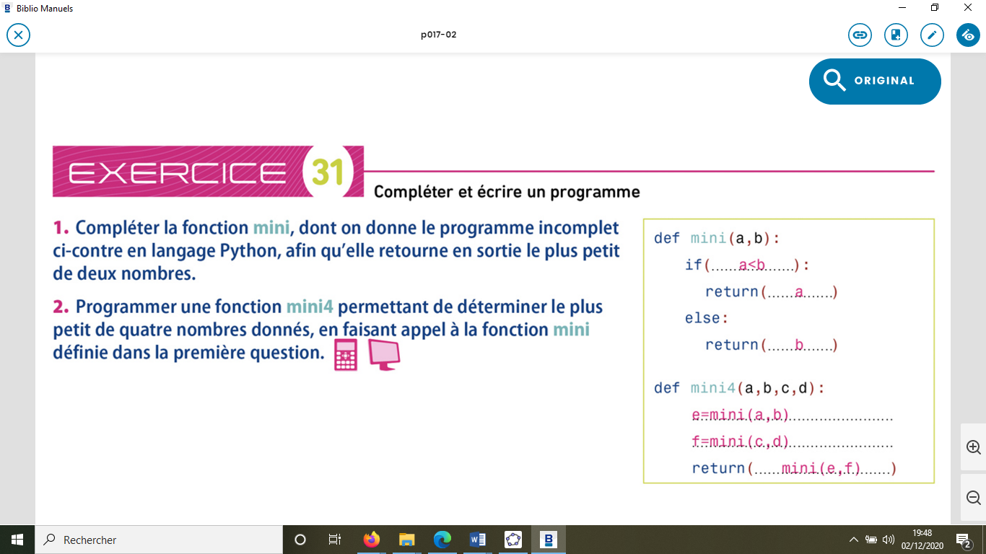

**Exercice 11 : comprendre un programme**

